**Prueba técnica de Java Script (Milton Garcia)**

**Para la realización de este proyecto se utilizo**

* **Postman**
* **React**
* **MongoDB Atlas**
* **Git y GitHub**

**1** Se creó un módulo de autenticación

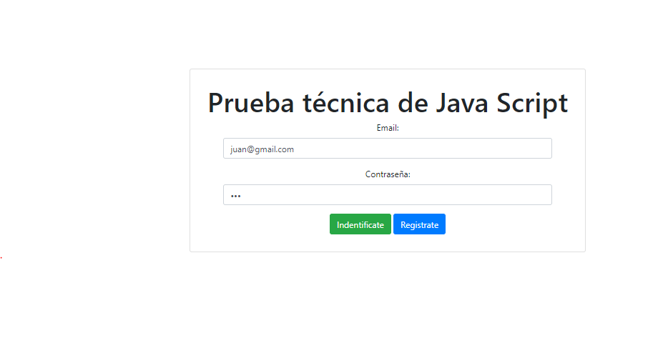

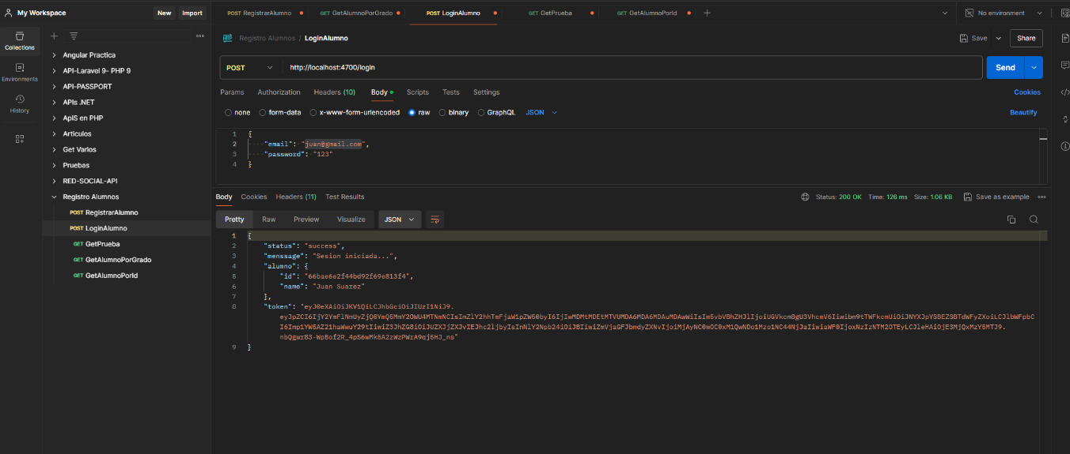

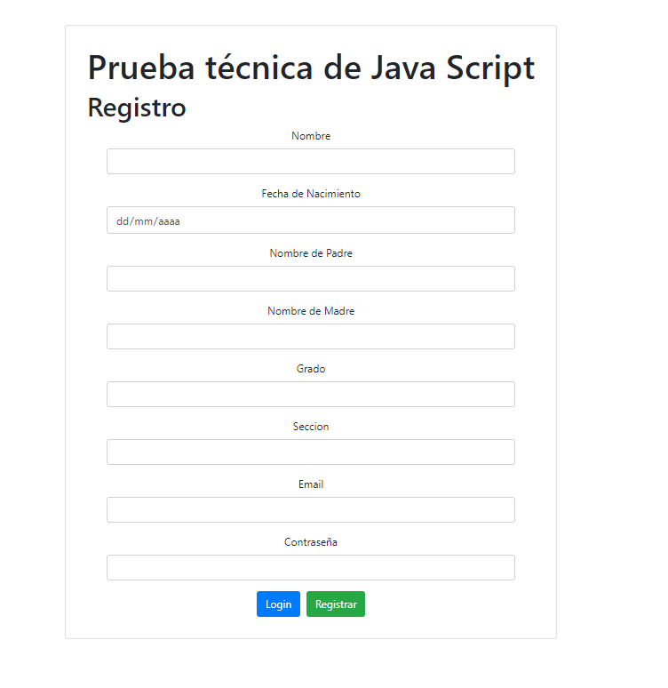El modulo para registro de los alumnos

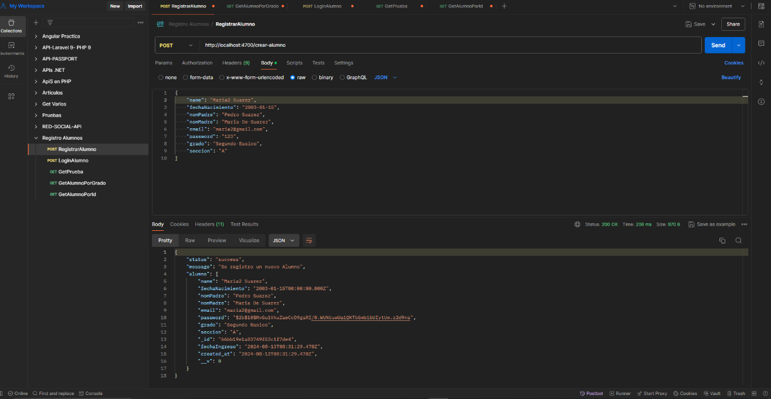

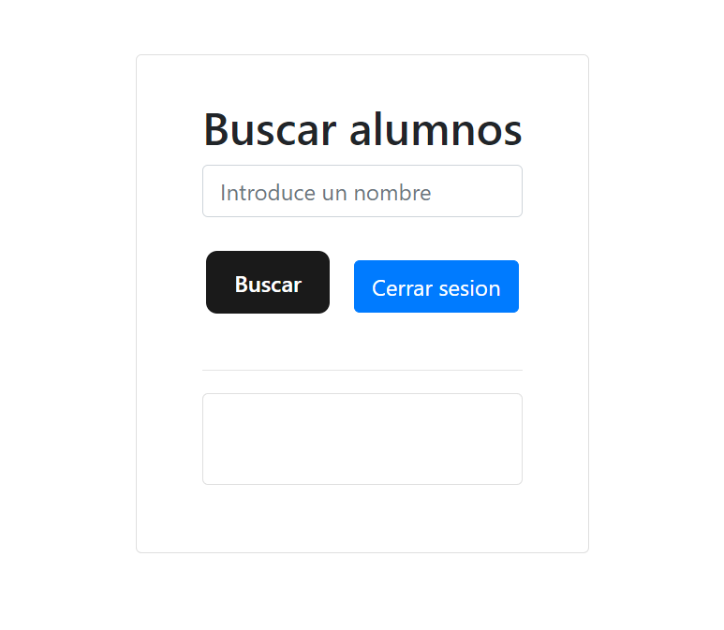Se creó el módulo de búsqueda de alumnos por grado

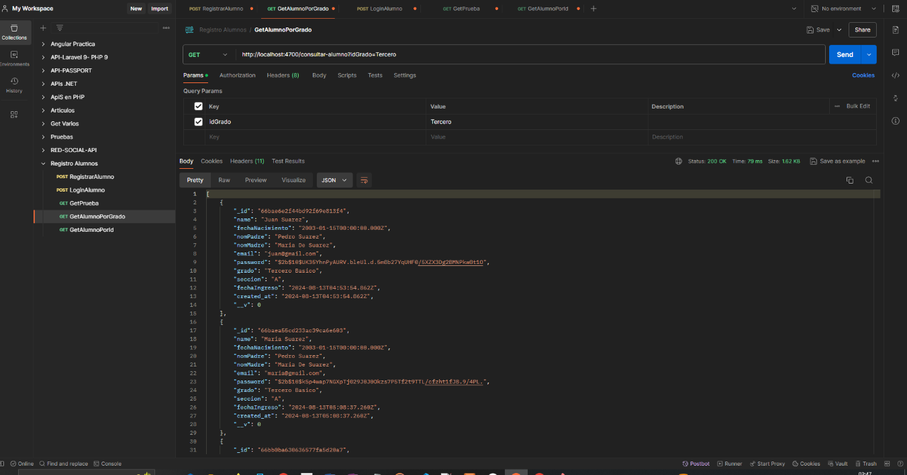

Y una ruta adicional para consultar alumnos por ID esto sirvió para las rutas protegidas.

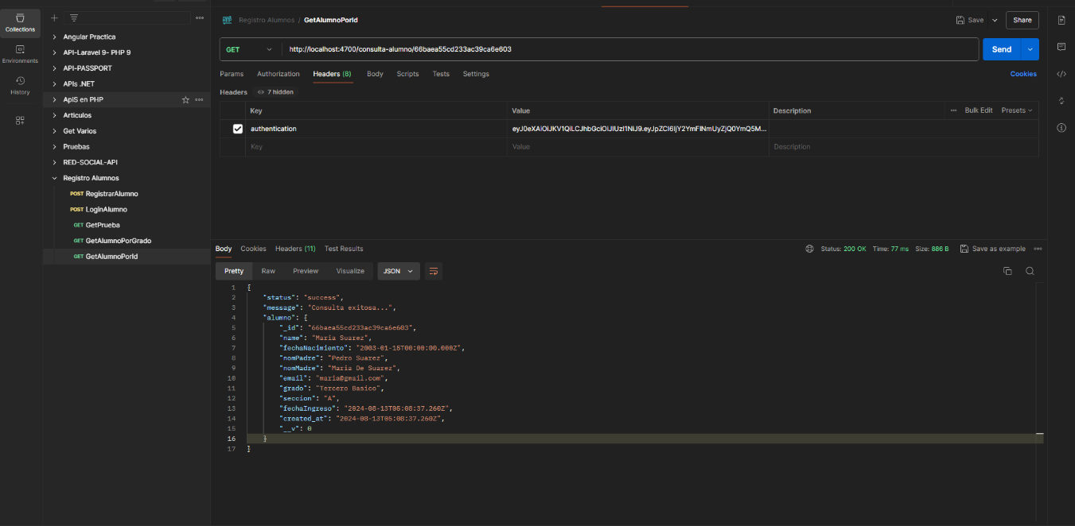

Vista de Base de datos en Atlas

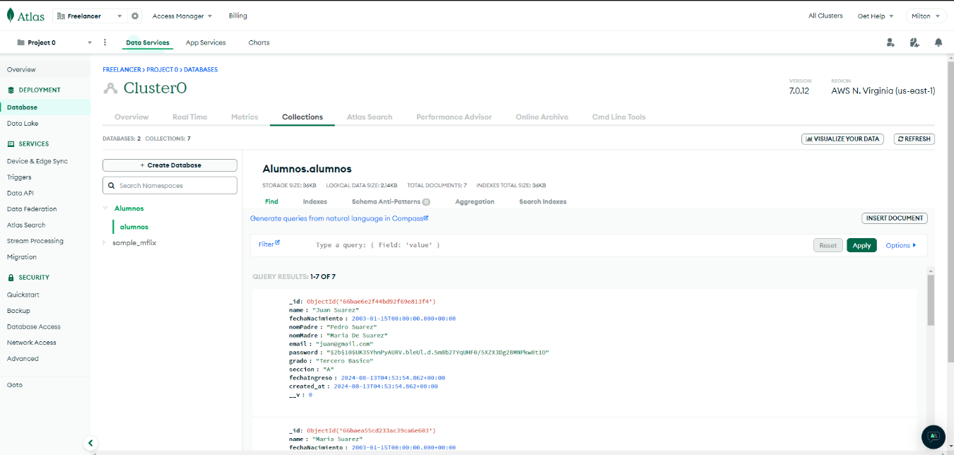

Repositorio creado en GitHub

